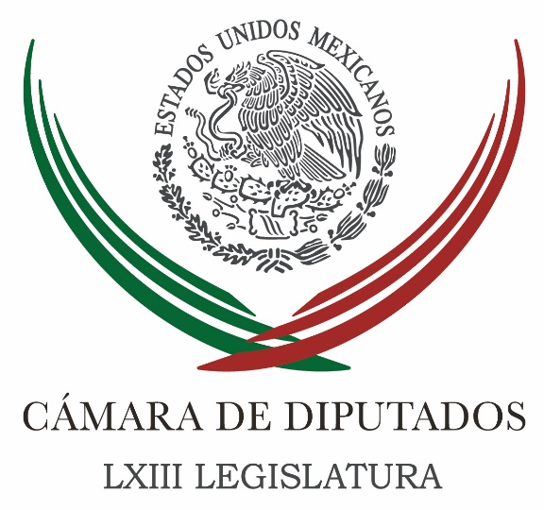
Coordinación de
Comunicación
Social

Carpeta Informativa
Monitoreo Fin de Semana
Resumen:

- Busca Interparlamentaria fortalecer seguridad, comercio, economía y educación

- Importante fortalecer relación parlamentaria con China, afirma diputada

- Alista PRD expulsión de Fidel Calderón

08 de julio de 2017

TEMA(S): Trabajo Legislativo
FECHA: 08/07/2017
HORA: 12:51
NOTICIERO: Fórmula online
EMISIÓN: Fin de Semana
ESTACIÓN: Internet
GRUPO: Fórmula
0

Busca Interparlamentaria fortalecer seguridad, comercio, economía y educación

En el marco del 40 aniversario del restablecimiento de relaciones diplomáticas México-España se llevará a cabo, del 9 al 11 de julio, en Baiona, Galicia, la XV Reunión Interparlamentaria entre ambos países, encuentro con el cual se busca fortalecer los lazos de amistad en los rubros de seguridad, comercio, economía, cultura y educación.

La delegación mexicana que asiste a esta reunión estará encabezada por los presidentes del Senado de la República, Pablo Escudero Morales, y de la Cámara de Diputados, María Guadalupe Murguía Gutiérrez por la de España, encabezarán los trabajos Pío García-Escudero Márquez, los del Senado; y Ana Pastor Julián, y del Congreso de los Diputados.

De acuerdo con un comunicado, el encuentro brindará la oportunidad de conmemorar el 40 aniversario del restablecimiento de relaciones diplomáticas entre México y España, y para ello se prevé un acto conmemorativo por este hecho, a cargo del señor Marcelino Oreja Aguirre, quien fungió como Ministro de Asuntos Exteriores de España de 1976 a 1980.

Los temas que ambas delegaciones abordarán en la primera sesión de trabajo, se hablará de cooperación económica y comercial, del intenso intercambio comercial que ha tenido lugar en los últimos años, posicionando a España como el noveno socio comercial de México a nivel internacional y el segundo entre los países miembros de la Unión Europea.

En la segunda mesa de trabajo, se abordará la cooperación educativa y cultural, misma que ha adquirido especial importancia en los últimos años. España es el país europeo con el que México mantiene el mayor intercambio de estudiantes; se registró que, a finales de 2015, más de 4,000 estudiantes mexicanos estaban matriculados en el sistema universitario español.

En la tercera y última sesión de trabajo, los legisladores mexicanos y españoles intercambiarán puntos respecto al tema de seguridad y defensa, y la cooperación que existe entre ambos países en materia de combate a la delincuencia organizada y las acciones realizadas por ambos gobiernos para poner un alto al comercio ilícito de estupefacientes, armas, trata de personas, lavado de dinero y terrorismo.

La última Reunión Interparlamentaria entre ambos países se realizó los días 17 y 18 de septiembre de 2014, en San Miguel de Allende, Guanajuato. /jpc/m

TEMA(S): Trabajo Legislativo
FECHA: 08/07/2017
HORA: 15:05
NOTICIERO: Notimex
EMISIÓN: Fin de Semana
ESTACIÓN: Internet
GRUPO: Gubernamental
0

Importante fortalecer relación parlamentaria con China, afirma diputada

La vicepresidenta de la Mesa Directiva de la Cámara de Diputados, Sharon Cuenca Ayala, aseguró que la LXIII Legislatura continuará fortaleciendo la diplomacia parlamentaria con China, a fin de desarrollar actividades económicas, culturales e intercambios académicos.

Durante la reunión con el gobernador provincial de Sichuan, Yin Li y el embajador de China en México, Xiaoqui Qiu, la legisladora celebró que ese país sea el segundo socio comercial de México a nivel mundial y el tercer mercado para las exportaciones nacionales.

Asimismo, destacó que las reformas estructurales de México hayan beneficiado a ese país, “por ejemplo en materia energética una empresa china ganó en diciembre pasado dos de los 10 contratos licitados para explorar y explotar campos petroleros en aguas del Golfo de México”.

La diputada del Partido Verde Ecologista de México subrayó que “esto representa importantes inversiones para nuestro país, gracias a la reforma energética que abrió nuevas posibilidades a China, considerando su creciente demanda en materia de hidrocarburos y la capacidad de sus empresas”.

En ese sentido, resaltó el interés de ambas naciones por acrecentar las relaciones y seguir desarrollándose como países que se respetan por sus culturas ancestrales y por los nuevos caminos que se van creando, además de cuidar el medio ambiente.

Al respecto, el gobernador de Sichuan, Yin Li coincidió con la legisladora Cuenca Ayala en la importancia de fortalecer las relaciones y la cooperación en materia de turismo, educación y cultura, para fortalecer el desarrollo de ambas regiones.

Tanto Yin Li como el embajador Xiaoqui Qiu celebraron que México sea su segundo socio comercial a nivel de América Latina y que, para México, China sea su segundo socio a nivel mundial. /jpc/m

TEMA(S): Información General
FECHA: 08/07/2017
HORA: 13:57
NOTICIERO: El Universal online
EMISIÓN: Fin de semana
ESTACION: Internet
GRUPO: El Universal
0

Alista PRD expulsión de Fidel Calderón

El diputado federal Fidel Calderón Torreblanca está en proceso de expulsión del PRD por las acusaciones que lo involucran en un desfalco al gobierno de Michoacán, informó la secretaria general del sol azteca, Beatriz Mojica Morga.

La perredista guerrerense urgió que se realice una investigación al legislador michoacano sobre desfalco durante su administración como secretario de gobierno de Michoacán (2008-2011), pues dijo que no se debe permitir ningún acto de impunidad debido al fuero con el que cuenta.

“El diputado federal, Fidel Calderón Torreblanca, debe ser investigado ante las acusaciones sobre varios ilícitos. El legislador está en proceso de expulsión del Partido de la Revolución Democrática por esas acusaciones que involucran un desfalco al gobierno de Michoacán durante la administración de Leonel Godoy.

“La corrupción es algo que lástima a las y los mexicanos y por ellos tiene que aclararse qué es lo que pasa en este desfalco en Michoacán”, afirmó.

El viernes, EL UNIVERSAL publicó que la Secretaría de la Contraloría denunció a Calderón Torreblanca por malversación de fondos cuando fue secretario general del gobierno en Michoacán.

La cifra supera los 210 millones de pesos y directamente se le responsabiliza de más de 69 millones. /psg/m.

